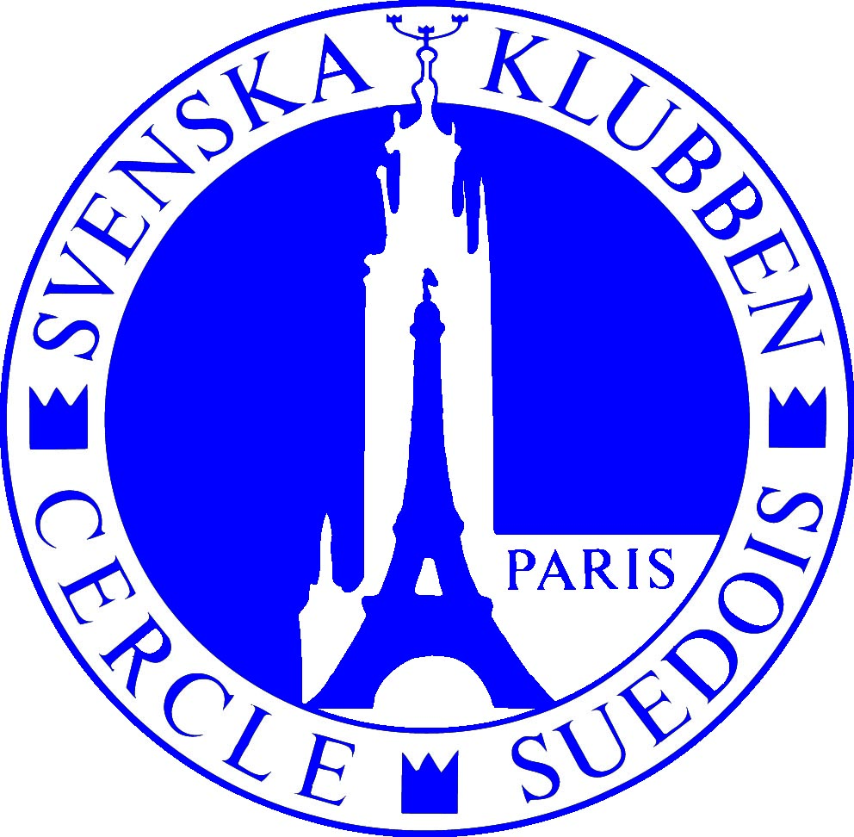

FÖRMÅNER - Entreprenörsmedlemmar 2017
Som entreprenörsmedlem i Svenska Klubben har ni följande förmåner:

- Utnyttjande av vårt Nobelrum och dess utrustning en heldag per år under klubbens öppettider, 10.00 -18.00.

Utöver denna dag ges möjlighet att hyra lokalerna till förmånliga medlemspriser.

Utrustning som tillhandahålls utan kostnad: videoprojektor, overheadprojektor, WiFi, skrivtavla och paperboard.

- 1 medlemskort ingår. Om så önskas kan lokalutnyttjande bytas mot ytterligare ett medlemskort.

- Guldplakett med företagsnamnet graverat uppsatt i entrén.

- Företagsnamn och adress listat tillsammans med övriga företagsmedlemmar på hemsidan samt i Svenska Klubbens matrikel.

- Utnyttjande av andra inhemska och utländska klubbar med vilka Klubben har samarbetsavtal (se: komplett lista på Klubbens hemsida).

- NY FÖRMÅN: Entreprenörsmedlemmar har möjlighet att en gång per år gratis utnyttja Moderna Salongen för att organisera en privat cocktail eller mottagning (max. 40 personer). Föremånen gäller för onsdagskvällar. Svenska Klubben erbjuder flera förmånliga cocktail- och buffépaket till dessa privata tillställningar.

Årsavgiften (kalenderår) för entreprenörsmedlemmar: 500€ exklusive moms

Svenska Klubben erbjuder en unik mötesplats i hjärtat av Paris
för såväl privata evenemang som konferenser och affärsträffar.

